酒店管理系统
需求规格说明书

团队名称： Always run!
指导教师： 代祖华
团队成员： 徐浩杰 种兴达 李敏 冯婷秀
完成时间 2019年5月28日

目录

1引言 1
1.1编写目的 1
1.2背景 1
1.3定义 1
1.4参考资料 2
2任务概述 3
2.1目标 3
2.2用户的特点 3
2.3假定和约束 4
3 系统需求详细说明 4
3.1组织结构 4
3.2业务流程分析 6
3.3 用例模型 6
3.4 分析与讨论 9
3.5 建立对象模型 9
3.5.1 候选类的数据字典 9
3.5.2 绘制类图 9
3.5.3时序图 10
4需求规定 12
4.1对功能的规定 12
4.2对性能的规定 14
4.2.1时间特性要求 14
4.2.2灵活性 14
4.3数据管理能力要求 14
4.4故障处理要求 15
4.5其他专门要求 15
5运行环境规定 15
5.1设备 15
5.2支持软件 15
5.3接口 16
5.3.1用户接口 16
5.3.2硬件接口 16
5.3.3软件接口 16
5.3.4通信接口 16
5.4控制 16
6.需求分析总结 16

1引言

1.1编写目的
1. 本文档是“酒店管理系统”的软件需求规格说明书，供与此系统相关的人员使用。
2. 便于用户、系统分析人员和程序员对需求进行理解和交流，初步判定目标系统能否满足其原来的期望。
3. 是系统分析、设计的重要依据。
4. 详细描述系统的功能需求，及非功能性要求。
5. 用于在需求分析完成后确定用户追加的需求是否为新要求。
6. 作为后期软件维护的参考资料。

1.2背景
1．待开发的软件系统的名称：酒店管理系统
2．本项目的任务提出者：Always run!团队
3. 本项目的开发者：徐浩杰、种兴达、李敏、冯婷秀
4. 用户:需要该系统的各酒店宾馆等

1.3定义
1. 前台管理系统：该子系统主要负责客房预订、取消预订、查询客房类型和状态、登记入住、宾客退房登记以及为宾客换房等功能的实现。
2. 财务管理系统：该子系统主要负责收取订金和为宾客退房结账、账单查询、业绩统计和宾客赔偿等功能的实现。
3. 客房管理系统：该子系统是整个酒店管理系统的核心系统，其主要负责对房间设施的管理、对用户信息的查询、房态图的存储、对客房类型与状态记录和修改以及对客房其它的一些经营管理等功能的实现。
4. 客房预订：录入宾客预订部门（客房），新增预订，预订宾客信息，选择预订日期，项目清单，选择项目，预订信息更改，确认。
5. 取消预订：预订信息的撤销。
6. 入住登记：如果客人已经预定房间，则根据预定凭证进行预定入住操作,选择需接待登记的部门，登记宾客信息；如果客人没有预定房间，接待人员查询客房状态表后，有空房则进行客房登记操作，发给客人房卡,登记项目，立账或撤销。
7. 宾客换房：选择宾客原登记部门，选择宾客，选择项目，确认或撤销。
8. 退房结账：选择部门，添加退房宾客于列表，项目清单，金额总计，付款方式，确认或取消。
9. 客房类型：酒店分有经济房、标准间、大床房、商务房以及总统套房等客房类型。
10. 客房状态：如果客人已经预定房间，则根据预定凭证进行预定入住操作，发给客人房卡，客房状态由“预定”变为“入住”；如果客人没有预定房间，接待人员查询客房状态表后，有空房则进行客房登记操作，发给客人房卡，客房状态由“空房”变为“入住”。
11. 客人退房:客人退房时，接待人员根据客人的房卡，进行退房登记。计算客人入住期间的房费，各种消费和押金总额。对客人收取费用或者退回押金。客人信息转存到历史客人表中。客房状态由“入住”转为“空房”。
12. 房态图：房态 是 房间状态 + 客人状态（预订、在住、离店[走占]）的综合反映，是客房管理中一个重点的业务模型，在一个房间控件上，显示各种房间状态（信息）,如果不是有实际的操作需要，操作员不一定能留意到房态的实时变化——除非当房态变化时，触发某个提醒事件。
13. 账务管理：账务管理通过账号来处理账务，基本上是独立于客人和房间信息的，客人账户的一些附属信息起到了辅助账务处理的作用。
14. 宾客赔偿：当宾客退房离开时，酒店工作人员要对客房进行检查，然后由此判定是否要宾客进行赔偿。

1.4参考资料
- 《酒店管理系统 ——需求分析与规格说明》
2. 《软件工程导论(第六版)》 张海藩编著 清华大学出版社

2任务概述

2.1目标
酒店客房管理系统是酒店经营管理中不可缺少的部分，它的内容对于经营的决策者和管理者来说都至关重要,所以客房管理系统、信息管理系统应该能够为用户提供充足的信息和快捷的查询手段。但一直以来人们使用传统人工的方式管理文件档案，这种管理方式存在着许多弊端，如:效率低、保密性差，容易出现差错等，且对于查询空房间及已定房间等极为不方便。
“酒店管理系统”代表了酒店管理的信息化，不仅是体现酒店现代化形象的一个重要标志，而且对于提高员工工作效率，加速资金周转、降低各项成本及改善服务质量都有十分积极的作用。

2.2用户的特点
1. 酒店前台工作人员：前台服务员的主要职能是负责订房和退房，以及查询入住的客户信息。所有该角色只可以使用部分功能，包括客房经营管理、客户信息查询、个人密码修改以及注销功能。系统界面会自动显示各种房类的订房情况，以方便前台接待控制房态。
2. 酒店管理人员：酒店管理员享有最高权限，可以使用酒店客房管理系统所提供的所有功能，包括员工信息维护、客房类型维护、客房信息维护、客户信息查询、经营状况统计、个人码修改以及注销功能。
3. 顾客：顾客可以在酒店提供的网上酒店管理系统进行自助查询酒店的一些相关信息，以及预定客房等。
4. 财务管理部门：根据酒店客房的业务记录，酒店财务管理部门的工作人员可选择由客房类别和日期的统计方式对营业额进行统计，
5. 客房管理部门：酒店的房务服务人员利用系统可看到系统根据自家酒店的实际情况按顺序房号列出客房，有没有顾客入住、退房等，客房需要什么样的服务，是否需要打扫、服务。

2.3假定和约束
1. 技术预研能够按期完成；
2. 客户需要在需求获取阶段及界面设计过程中投入足够的精力；
3. 采用面向对象的分析与设计方法；
4. 核心需求都要以完善的功能、安全（客户浏览权限，内部用户权限）为目标并考虑扩展性；

3 系统需求详细说明
本项目在经过对各酒店软件进行分析和研究后，参考先进酒店软件管理思想，结合酒店的实际特点，认为可将整个酒店管理系统细分为四个子模块：
（1）前台管理系统
（2）财务管理系统
（3）客房管理系统
（4）系统维护

3.1组织结构

酒店管理系统

前台管理

财务管理

客房管理

系统维护
图3-1 系统功能组织结构图

前台管理

宾客预订

查询房间类型和状态

登记入住

客房修改
图3-2 前台管理组织结构图

财务管理

订金收取

宾客赔偿

退房结账

账单查询

业绩统计
图3-3 财务管理组织结构图

客房管理

客房类型

客房状态

房态图

用户信息管理

房间设施管理
图3-4 客房管理组织结构图

系统维护

修改密码

权限设置

数据备份

参数设置
图3-5 系统维护组织结构图

3.2业务流程分析

宾客入住
交押金（前台）

宾客开单
酒店管理系统

业绩查询
宾客结账
宾客离店

图3-6 酒店管理系统的基本流程

3.3 用例模型

根据系统功能描述，对酒店管理系统建立系统用例图，明确各个角色所拥有的功能，具体见下列用例图。

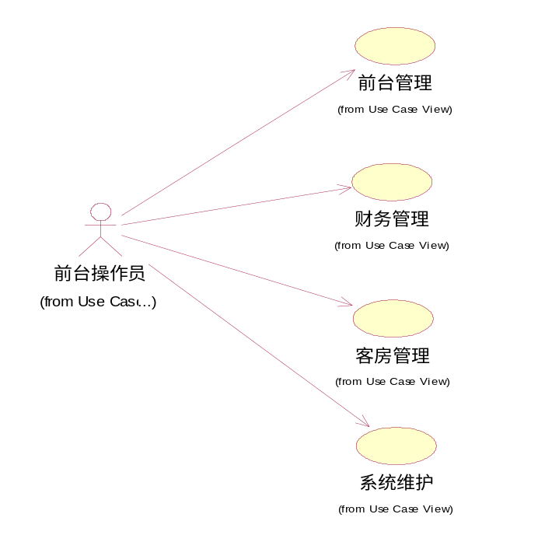
图3-7 酒店管理系统用例图

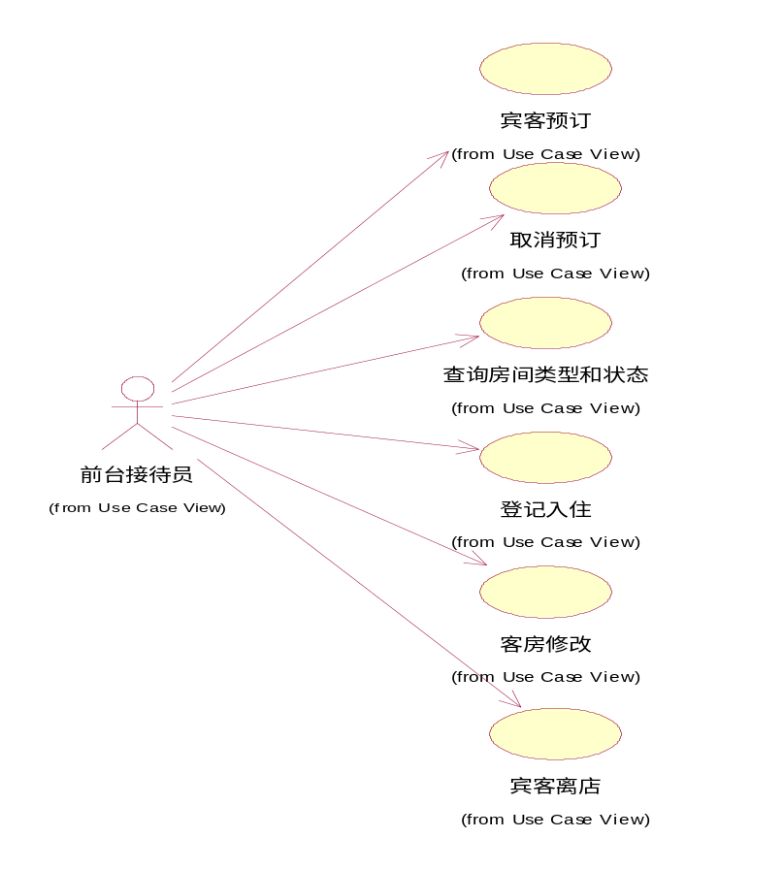
图3-8 前台管理系统用例图
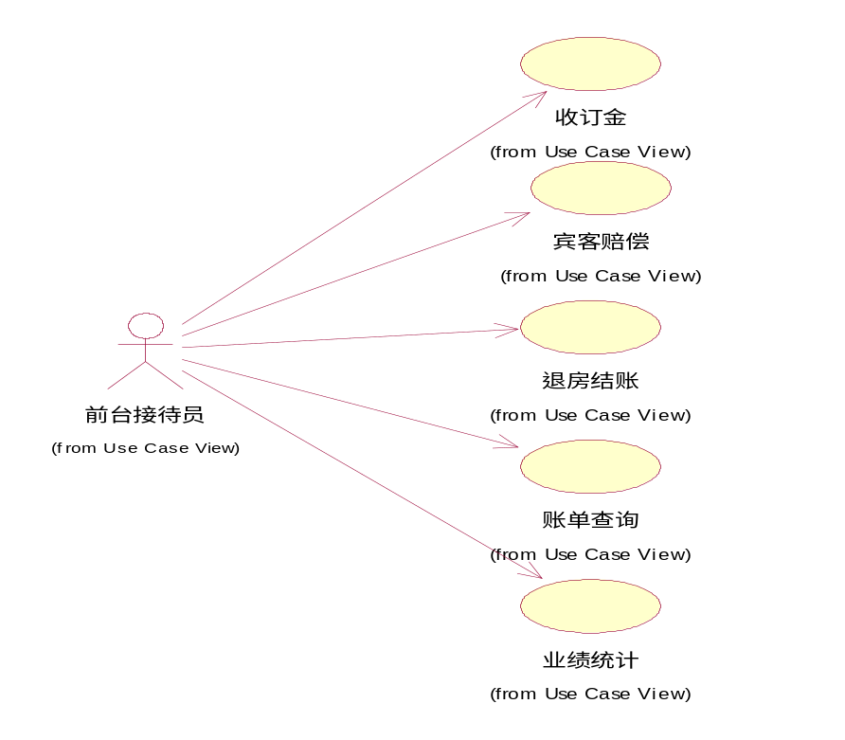
图3-9 财务管理系统用例图
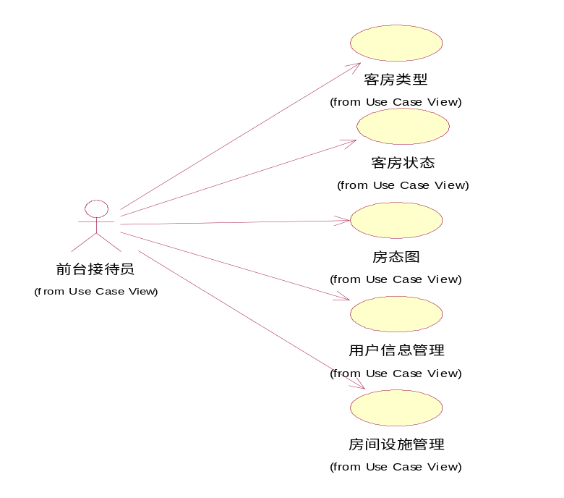
图3-10 客房管理系统用例图

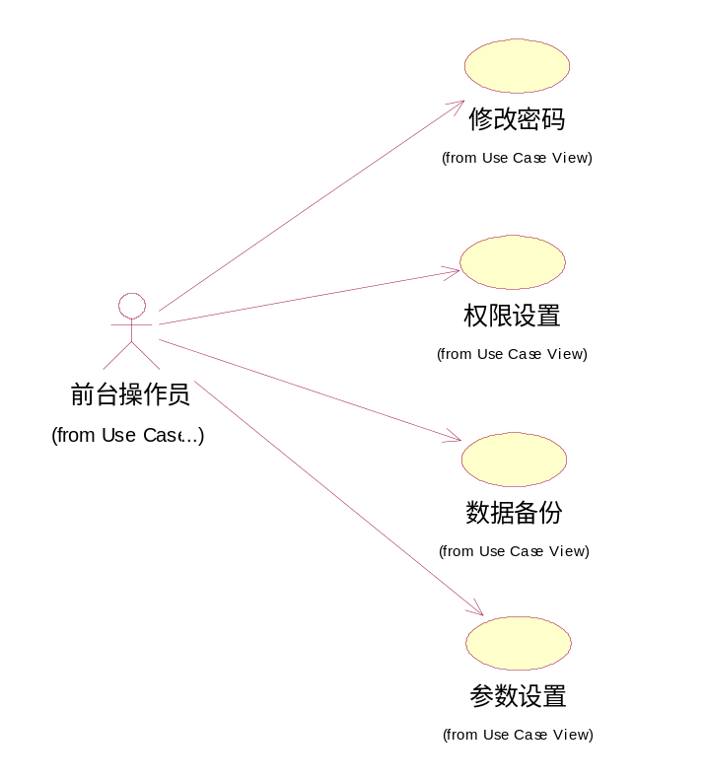
图3-11 维护系统用例图

3.4 分析与讨论
- 建模用例图的步骤、方法？
(1)确定出系统的参与者和用例。
(2)确定出系统的用例。
(3)按照优先次序细化每个用例。
(4)确定出每个用例中的泛化。
(5)确定每个用例中的包含关系、扩展关系。
- 使用已经确定的参与者,用例,泛化,包含关系和扩展关系为每个用例创建一个用例图。

- 如何识别系统的参与者？应该如何划分用例，应注意哪些问题？
查找谁是系统的主要功能，谁改变系统的数据，谁从系统获取数据，谁支持维护系统谁需要借助系统的支持来完成日常的工作，系统需要操纵哪些硬件，系统需要和那些外部系统交互。
划分用例可以将系统分解成若干子系统，子系统还可以划分下属子系统，形成一个系统层次结构。识别用例间的关系，扩展、包含等来划分子系统。
- 心得
对于大型软件系统，用例模型相对复杂为了清晰的描述这样的系统就有必要使用包等对用例进行分组。通过本次实验学习了用例图怎么画，及用例图描述系统的功能需求。

3.5.1 候选类的数据字典
类名 | 类型 | 定义
酒店管理系统 | 结构体 | 记录工作人员的信息
餐饮管理界面 | 结构体 | 记录月销售额
财务管理界面 | 字符型、链表 | 记录财务
客房管理界面 | 结构体 | 住户记录
用户管理界面 | 结构体 | 客户信息
预订管理界面 | 结构体 | 客户的更新消息
顾客信息管理界面 | 结构体 | 顾客的信息记录(客房记录等）

3.5.2 绘制类图

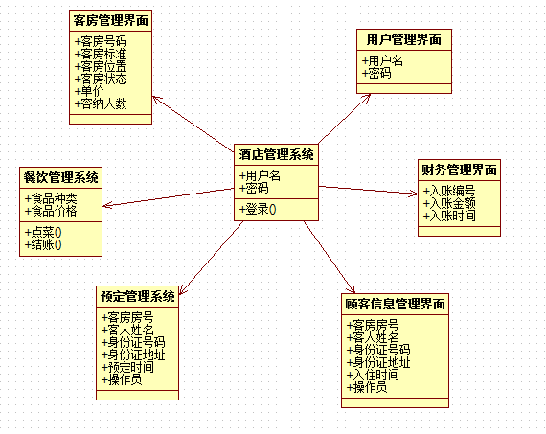
酒店管理系统类图
3.5.3时序图

根据用户提出的业务流程，建立动态模型，描述具体的系统登录，订房管理，退房管理等功能的动态行为模型，具体见下列时序图。
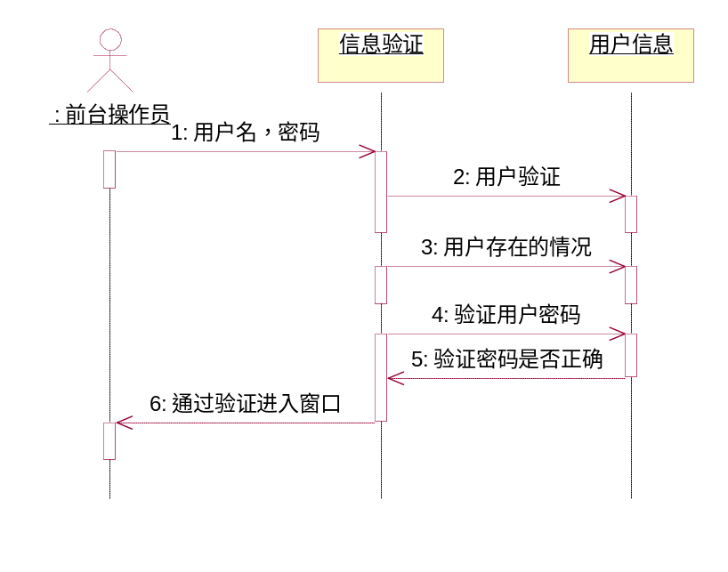
图3-14 登录时序图

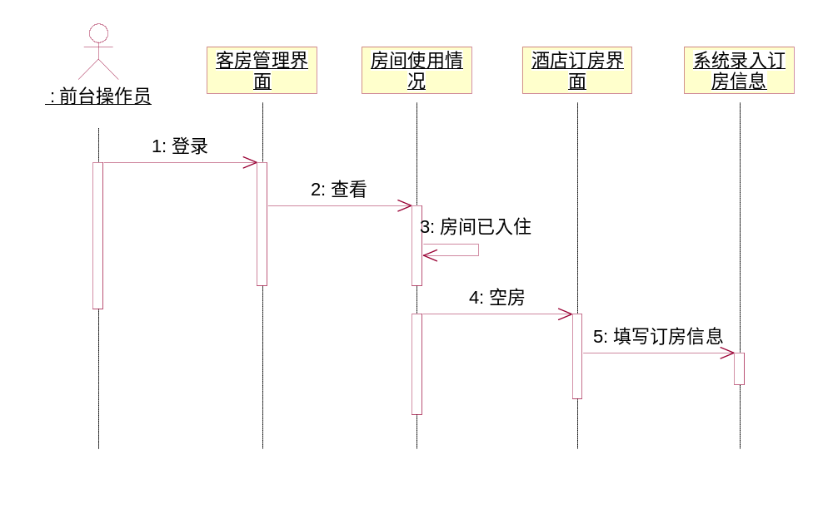
图3-15 订房管理时序图

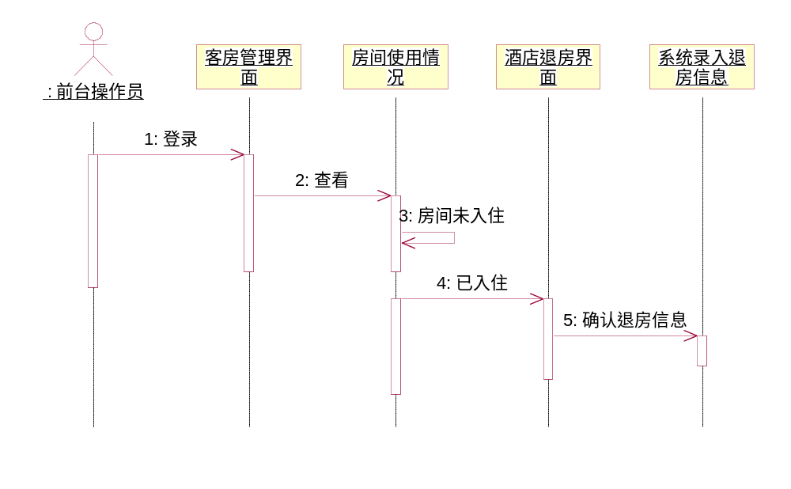
图3-16 退房管理时序图

4需求规定

4.1对功能的规定
该系统的具有以下功能：
（1）客房预订
（2）前台收银
（3）财务管理
（4）客房管理
（5）报表管理
（6）系统维护
（7）总经理管理
将全部功能以列表形式给出，描述其实现功能。

表4.1 客房预订表
功能编号 | 1 | 功能名称 | 客房预订
功能描述 | 录入宾客预订部门（客房），新增预订，预订宾客信息
输入项 | 姓名 性别 预付押金 付款方式 入住类型 证件类型和号码 地址 联系电话 预订入住日期和预离日期 宾客人数当前时间
处理描述 | 客户预定后存储用户的信息如姓名，性别等，更新数据库中预定记录，并分配一个独立的ID号，以方便进行各种查询及更新操作和身份识别。根据用户输入的时间，查询数据库显示可售房间信息。根据当天时间，查询数据库中的预定记录显示预定未到报表，并对预定未到的房间为可售房间。
输出项 | 酒店个人押金凭证 酒店团体押金凭证 酒店预售一览表 可售房间数 某房间的预订情况

表4.2 前台收银表
功能编号 | 2 | 功能名称 | 前台收银
功能描述 | 记账 埋单 限制客人消费 押金加入 退房 查账 转账 退房
输入项 | 姓名 性别 证件号
处理描述 | 客人从预定房间起，客人的账号就自动产生，初始化客人的IＣ卡，并将客人的消费记入ＩＣ卡，更新数据库中的数据。并检测客人的状态，满足一定的条件，客人才能进行相应的业务。如客人账  户余额为零，客人账号为空，保险箱钥匙归还才以退房。客人根  据自己的信息（姓名、证件号、性别）在前台进行相应的业务，如增加押金、退房、查账等，前台服务员对数据库中的客户账户资料（如押金，余额，消费额）进行修改。
输出项 | 当前消费 酒店消费清单

表4.3 财务管理表
功能编号 | 3 | 功能名称 | 财务管理
功能描述 | 根据数据库的数据和客户的业务输出一些相关报表，并处理一些数据中的错误
输入项 | 用户信息或房间号
处理描述 | 根据用户提供的身份识别信息（如ID号、用户身份证号等），对  数据库中客户的各种消费信息进行处理，并打印该信息给客户。
输出项 | 显示用户消费信息 输出新的查询信息

表4.4 客房管理表
功能编号 | 4 | 功能名称 | 客房管理
功能描述 | 设置净房 脏房 坏房及取消坏房 查询净房 脏房 坏房表 房间状态 新入住查询
输入项 | 房间号
处理描述 | 读取数据库中的客房状态，并派相应的工作人员整理房间。整理  房间后及时更新数据库中的数据。如将脏房打扫后设置成净房，  记录新入住房间。
输出项 | 显示房间状态

表4.5 报表管理表
功能编号 | 5 | 功能名称 | 报表管理
功能描述 | 客房占用表、转房改租表、预定未到表、客房取消表、房租分析表、经营统计表、可售情况表、房间状态表、坏房报告表
输入项 | 输入具体的日期 输入客户信息 旧房间号及新的房间号 输入用户信息
处理描述 | 根据具体的日期，查询数据库的房间的可售情况表、房间状态表、  坏房报告表、预定未到表、客房取消表等关于房间的报表。
输出项 | 显示所有房间状态并统计被占用的房间总数 显示修改后的客户信息 预定房间状态 统计结果

表4.6 系统维护表
功能编号 | 6 | 功能名称 | 系统维护
功能描述 | 修改客房定价，增加、删除，修改各级密码，修改特别客单，设置系统参数，内部银行系统（即IC卡功能），数据整理，自我诊断，数据备份
输入项 | 房间号和新的房间价格 选择用户角色及输入客户信息和账户信息以及新密码 客户账户信息及密码 输入密码
处理描述 | 通过身份验证（用户名、密码）后，可以更新数据库中的房价、  密码等信息，对数据库进行备份。
输出项 | 显示修改后的新的房间价格 显示操作成功 显示消费信息 显示整理或备份成功

表4.7 总经理管理表
功能编号 | 7 | 功能名称 | 总经理管理
功能描述 | 住店客单查询、查询客房状态、查询可售情况、客房占用统计、帐务查询、万能查询、报表输出。
输入项 | 客户信息 输入房间号 当日具体日期
处理描述 | 查询的客单结果是身份证号，客房状态是占用和空，占用统计结果不小于零，否则报错。
输出项 | 客户的用户信息和消费信息等 显示客房状态 显示所有房间状态并统计被占用的房间总数 公司总的营业额

4.2对性能的规定
4.2.1时间特性要求

作为企业的一个重要管理部门要求及时性。
- 响应时间：统计、查询数据数据的相应时间控制在30秒内
- 更新处理时间：局域网数据库在网络无故障的情况下，插入一条数据和更新一条数据的数据库操作响应时间控制在0.5秒/条之内
3）数据的转换和传送时间：在拨号网络连接通后，交换数据以数据单元形式进行，所有数据交换过程控制在20分钟内
4）运行时间：程序启动和初始化时间控制在3秒之内

4.2.2灵活性

- 系统采用模块化程序设计方法，既便于系统功能的各种组合和修改，又便于未参与开发的技术维护人员补充，维护；
- 该应用产品能在Win7/10/2000/XP操作系统平台环境下正常运行，并且在以后的需求变化时能方便的进行功能扩充和模块的增加；
c. 精度和有效时限基于安装的硬件的最低要求；
d. 改进可以通过联网支持更新软件。

4.3数据管理能力要求
考虑到酒店的业务特点和每天的实际业务量的情况：要求能存储海量数据的能力，并且能够对大量数据处理有强大的功能和快的响应时间。鉴于开发条件有限，Microsoft SQL Server2008数据库设计约束，编码人员技术不成熟、在完善软件功能上还有些欠缺。
系统内数据保存具有持久不丢失性，数据的安全保证要能防止病毒和网络上非法用户如黑客的获取。

4.4故障处理要求
（1）本系统可能出错的情况：
1. 身份认证时可能出错
2. 信息输出出错
3. 数据联机操作时出现数据的输入、输出错误
（2）出错处理方法及补救措施：
1. 根据出错的种类提示身份认证重新输入
2. 系统给出出错提示
3. 系统给出正确的操作系列

4.5其他专门要求
1. 密码安全性需求：在软件系统的安全性方面要求有较高的安全防护，基本的安全防护为用户密码，无法通过验证的用户是无法进入系统；提供用户修改密码功能；
2. 数据库安全性：提供定期数据库自动备份和手工备份功能，并对数据库服务器和数据库平台（Microsoft SQL Server2008）进行加密，只有系统管理员才有权限进行数据库的备份和还原工作，以提高数据库的安全性。

5运行环境规定

5.1设备
处理器：Intel双核心处理器：支持多线程，二级缓存为2MB或4MB，主频133MHZ或266MHZ
内存：2GB 支持DDR2
硬盘：不少于80GB
电源：有内置电源以及外置电源，外置电源能够提供突然断电提供时间保存数据作用

5.2支持软件
操作系统: Windows XP/7/10
数据库系统：Sql Server 2008
编译程序: JDK7.0

5.3接口
5.3.1用户接口
本系统用户界面统一使用网页格式提供，使用Macromedia Dreamweaver 8所提供的标准控件。控件排列格式简洁整齐。菜单使用弹出式下拉菜单。输入输出时间使用“YYYY-MM-DD”。

5.3.2硬件接口
HI-1：采用基于超5类双绞的综合布线系统，同时支持语音和数字的传输。
HI-2：对机器的指标是：Cpu2400转以上、显示器支持800*600分辨率、基本内存512M推荐2G、Windows兼容打印机。

5.3.3软件接口
操作系统：Windows XP或Windows 7或Windows 10
网络应用程序服务器：Apache2.2
底层运行环境：PHP5
数据库管理系统：SQL Server 2008
浏览器：IE6.0以上版本
开发软件：JDK7.0

5.3.4通信接口
网络通讯协议：HTTP协议
数据传输协议：TCP/IP协议
邮件服务协议：SMIP协议

5.4控制
启动操作系统，打开IIS服务，设定网站虚拟目录。
信号来源：用户通过浏览器访问网站，发送HTTP请求。

6.需求分析总结
通过这段时间对Java程序设计的学习，我们对Java语言有了更进一步的了解，知道了如何运用以前学过的知识来完成本次课程设计，我们小组选择了《酒店管理系统》的设计，主要实现前台服务、后台服务、结账报表、系统安全模块。从开始的无从下手，到小组内成员一点一点的任务分配，大家一起讨论解决问题，一起成长，一起学习，最后，我们也顺利的完成了《酒店管理系统》的设计，但是还存在很多不足，希望今后能不断完善。

